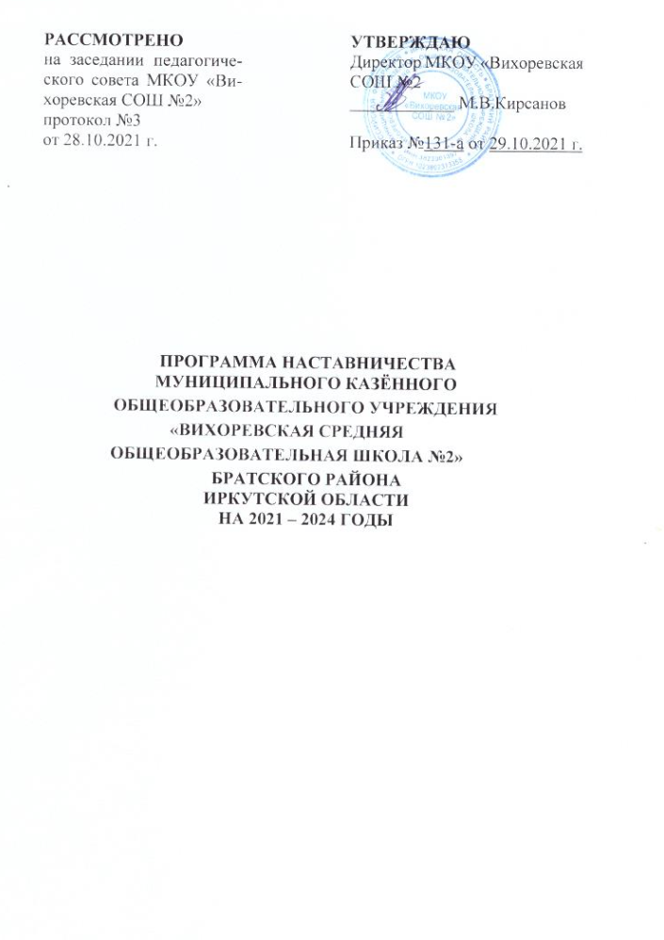

Содержание
- Область применения 3
- Нормативные ссылки 3
- Термины, определения, сокращения 3 - 4
- Цель, задачи, планируемые результаты 4 - 5
- Принципы реализации наставничества 5 - 6
- Порядок реализации программы наставничества 6 - 7
- Функциональные обязанности и права куратора 7 - 8
- Функциональные обязанности и права наставника 8 - 9
- Обязанности и права наставляемого 9
- Поощрение деятельности куратора, наставника 9 - 10
- Мониторинг и оценка деятельности наставника 10
Приложение
1. Примерная форма письменного заявления в наставники 11
2. Образец анкеты наставника 11-12
3. Образец протокола прикрепления наставника к наставляемому 12
4. Образец заявления на обработку персональных данных 12 - 13

1. Область применения

Настоящее Положение о наставничестве устанавливает общие требования к внедрению целевой модели наставничества (далее - ЦМН) в МКОУ «Вихоревская СОШ №2» (далее - ОО).

Применяется руководителем, куратором, работниками ОО; является обязательным к исполнению всеми участниками реализации ЦМН.

2. Нормативные ссылки

Настоящее Положение разработано с учетом требований следующих правовых и нормативных документов:

- Трудовой кодекс РФ;

- Федеральный закон от 11 августа 1995 г. № 135-ФЗ «О благотворительной деятельности и добровольчестве (волонтерстве)»;

- Федеральный закон от 19 мая 1995 г. № 82-ФЗ «Об общественных объединениях»;

- «Концепция содействия развитию благотворительной деятельности в Российской Федерации на период до 2025 года», утвержденная распоряжением Правительства Российской Федерации от 15 ноября 2019 г. № 2705-р.;

- «Концепция развития добровольчества (волонтерства) в Российской Федерации до 2025 года», утвержденная распоряжением Правительства РФ от 27 декабря 2018 г. № 2950 –р.;

- Основы государственной молодежной политики Российской Федерации на период до 2025 года, утвержденные распоряжением Правительства Российской Федерации от 29 ноября 2014 г. № 2403-р;

- Федеральный закон от 29 декабря 2012 г. № 273-ФЗ «Об образовании в Российской Федерации»;

- Федеральные проекты «Учитель будущего», «Молодые профессионалы (Повышение конкурентоспособности профессионального образования)», «Современная школа», «Успех каждого ребенка» Национального проекта «Образование»;

- распоряжение Министерства просвещения Российской Федерации от 25 декабря 2019 г. № Р-145;
- Приказ Министерства опеки и попечительства Иркутской области от 24 мая 2019 года № 53-148/19-мпр «Об утверждении Типового положения о наставничестве в областных государственных учреждениях, подведомственных министерству социального развития, опеки и попечительства Иркутской области»;
- Распоряжение Министерства образования Иркутской области №982-мр от 24.12.2020г. «О региональной целевой модели наставничества»;
- Приказ Управления образования МО «Братский район» №167 от 01.10.2021 г. «Об утверждении муниципальной программы наставничества на 2021-2024 г»

3. Термины, определения, сокращения

В настоящем Положении применены следующие термины с соответствующими определениями:

куратор - сотрудник ОО, либо организации из числа ее социальных партнеров, который отвечает за внедрение ЦМН и организацию всех этапов программы наставничества (далее - ПН);

методология наставничества – система концептуальных взглядов, подходов и методов, обоснованных научными исследованиями и практическим опытом, позволяющая понять и организовать процесс взаимодействия наставника и наставляемого;

наставляемый – участник ПН, который через взаимодействие с наставником и при его помощи и поддержке решает конкретные жизненные задачи, личные и профессиональные, приобретает новый опыт и развивает новые навыки и компетенции;

наставник - участник ПН, имеющий успешный опыт в достижении жизненного результата, личностного, профессионального, способный и готовый поделиться этим опытом и навыками, необходимыми для поддержки процессов самореализации и самосовершенствования наставляемого;

наставничество- способ передачи знаний, умений, навыков, предоставление молодым людям помощи и совета от более опытных и знающих людей, оказание поддержки в социализации и взрослении, формирование у них жизненных ценностей и позитивных установок;

программа наставничества (ПН)- комплекс мероприятий и формирующих их действий, направленный на организацию взаимоотношений наставника и наставляемого в конкретных формах для получения ожидаемых результатов;

форма наставничества - способ реализации ЦМН через организацию работы наставнической пары или группы, участники которой находятся в заданной обстоятельствами ролевой ситуации, определяемой основной деятельностью и позицией участников;

целевая модель наставничества (ЦМН) - система структурных компонентов и механизмов, обеспечивающих поэтапную реализацию программ наставничества и роль участников, организующих эти этапы; регулирует отношения, связанные с функционированием и развитием программ наставничества в ОО.

4. Цель, задачи, планируемые результаты

4.1. Цель реализации ЦМН в МКОУ «Вихоревская СОШ №2»:

- оказание помощи в раскрытии личностного, творческого, профессионального потенциала обучающегося и педагога, необходимого для успешной личной и профессиональной самореализации;

4.2. Задачи реализации ЦМН в МКОУ «Вихоревская СОШ №2»:

- создание необходимых материально-технических, кадровых, методических условий наставнической деятельности;

- выявление обучающихся, оказавшихся в сложной жизненной ситуации;

-привлечение желающих (обучающихся и педагогов ОО) получать поддержку наставников;

- выявление и привлечение потенциальных наставников; формирование базы данных наставников и наставляемых;

- организация психолого-педагогического сопровождения участников программы наставничества, включая родителей (законных представителей) наставляемых;

- анализ результатов наставнической деятельности, организация мониторинга;

- популяризация, продвижение программы наставничества в ОО и социуме, распространение передового опыта наставнической деятельности, лучших практик наставничества.

4.3. Планируемые результаты реализации ЦМН:

- успешная адаптация, активная социализация обучающегося в новом учебном коллективе;

- повышение мотивации к учебе, улучшение образовательных результатов обучающегося, в том числе через участие в соревнованиях, конкурсах, проектной и внеурочной деятельности;

- развитие гибких навыков, метакомпетенций как основы успешной самостоятельной деятельности;

- формирование активной гражданской позиции наставляемого;

- позитивная социальная адаптация педагога в новом педагогическом коллективе;

- построение продуктивной среды в педагогическом коллективе на основе взаимообогащающих отношений начинающих и опытных специалистов, обеспечение преемственности профессиональной деятельности педагогов.

5. Принципы реализации наставничества

Реализация наставничества строится на следующих принципах.

Принцип научности – использование научно обоснованных технологий;

принцип легитимности – соответствие всех действий законодательству Российской Федерации и нормам международного права;

принцип гуманизации – ориентация наставнической деятельности на развитие и самоутверждение личности;

принцип индивидуализации – сохранение индивидуальных приоритетов в создании для личности собственной траектории развития, учет возрастных, гендерных, национальных, религиозных и других особенностей наставляемых;

принцип компетентности–владение куратором и наставником специальной теоретической и практической подготовкой, использование приемов и методов, соответствующих их квалификации и конкретной ситуации;

принцип комплексности – согласованное взаимодействие педагогов и других специалистов на всех этапах реализации ПН;

принцип лояльности – уважение личности наставляемого, его интересов и свободы выбора, проявление доброжелательности, тактичное отношение наставника независимо от его эмоционального и физического состояния;

принцип конфиденциальности – не разглашение информации, полученной в процессе работы с наставляемым, (возможность передачи ее другим лицам лишь с согласия наставляемого);

принцип добровольности – участие в ПН по собственному желанию наставляемого, право отказаться от какого – либо вида работ с наставником;

принцип активности – активная позиция наставляемого в реализации потребности самопознания и саморазвития, готовность непрерывно меняться как лично, так и профессионально.

6. Порядок реализации ЦМН

Реализация ЦМН на базе МКОУ «Вихоревская СОШ №2» предполагает следующий порядок:

6.1. руководителю требуется издать распорядительный акт о внедрении ЦМН в ОО, включающий сроки внедрения ЦМН, назначение ответственных за внедрение и реализацию ЦМН (куратор), сроки и этапы проведения мониторинга и оценку эффективности ПН;

6.2. куратору необходимо составить и представить на обсуждение профессиональному сообществу ОО проекты плана мероприятий внедрения ЦМН, положения о наставничестве;

6.3. руководитель должен распорядительным актом утвердить план мероприятий внедрения ЦМН и положение о наставничестве;

6.4. куратору необходимо создать ПН ОО, определить в ней формы наставничества в ОО («ученик - ученик», «учитель - учитель», «учитель - ученик»);

6.5. участникам ПН следует реализовать ее основные этапы:

- подготовка условий для запуска ПН;

- формирование базы наставляемых;

- формирование базы наставников;

- отбор и обучение наставников;

- формирование наставнических пар / групп;

- организация работы наставнических пар / групп;

- завершение наставничества.

7. Функциональные обязанности и права куратора

7.1. Куратор обязан участвовать:
- в разработке и реализации плана мероприятий внедрения ЦМН в ОО, нормативных локальных актов по вопросам наставничества;
- в привлечении потенциальных наставников, в направлении их на курсы повышения квалификации;
- в определении форм поддержки и поощрения лучших наставников;
7.2. куратор обязан осуществлять:
- внедрение ЦМН;
- управление и контроль реализации ПН;
- выявление обучающихся, педагогов, нуждающихся в наставничестве,
- выяснение потребностей, целей и ценностей наставляемых;
- отбор наиболее подходящих кандидатур наставников, предоставление списочного состава наставников на утверждение руководителя ОО;
- подбор наставников и наставляемых (пар, групп) на основе схожести интересов;
- заключение соглашения между наставником и наставляемым на весь период наставничества; определение условий и сроков ПН;
- обучение наставников продолжительностью не менее 6 часов, помощь наставникам, организация обмена опытом;
- формирование базы данных наставников, наставляемых, ПН и лучших практик;
- контроль за деятельностью наставников;
- подведение итогов наставничества;
- персонифицированный учет обучающихся, молодых специалистов и педагогов, участвующих в ПН;
- заполнение форм федерального статистического наблюдения данных о количестве участников ПН;
- проведение мониторинга и оценки эффективности реализации ПН;
- оценка достижений наставляемых за период взаимодействия с наставником;
- ведение документации: базы данных наставников и наставляемых, план-сетка мероприятий, журнал индивидуальных и групповых консультаций, соглашения наставляемых и наставников, информационно-аналитические справки по результатам мониторинга и др.
7.3. Куратор имеет право:
- участвовать в обсуждении вопросов, связанных с реализацией ПН в ОО;
- вносить предложения по корректировке нормативных локальных актов, касающиеся наставнической деятельности;
- знакомиться в установленном порядке с личными делами и иными документами, касающимися наставляемых и наставников;
- устанавливать контакты со специалистами других ОО и предприятий любых форм собственности с целью организации эффективных условий реализации ПН (с согласия руководителя ОО);
- инициировать участие педагогов – наставников в курсах повышения квалификации, в обучающих семинарах, мастер-классах и т.п.;
- участвовать в обсуждении вопросов, связанных с поощрением обучающихся - наставляемых и педагогов - наставников;
- требовать своевременные отчеты, соблюдение графиков встреч и консультаций от наставников, являющихся работниками ОО.
7.4. Куратор осуществляет свою деятельность совместно с рабочей группой, созданной руководителем ОО, в которую наряду с преподавателями могут входить - социальный педагог, педагог-психолог, специалисты предприятий и организаций различных форм собственности.
7.5. Контроль за деятельностью куратора осуществляет заместитель руководителя ОО по воспитательной работе.

8. Функциональные обязанности и права наставника

8.1. Функциональные обязанности наставника:

- изучение качеств личности наставляемых, их отношения к учебе, семье, образа жизни, увлечений;

- привлечение наставляемого к участию в общественной жизни, к выполнению мероприятий, запланированных ПН;

- развитие постоянного интереса к творчеству, инновациям, содействие расширению кругозора, повышению общеобразовательного и культурного уровня наставляемых, формирование ЗОЖ;

- установление контактов с семьей; выявление запроса на развитие обучающегося, его адаптацию и социализацию; знакомство родителей (законных представителей) с ПН;

- посещение всех мероприятий, проводимых куратором, ведение и своевременное предоставление необходимой документации (план, отчеты по мероприятиям, журнал учета выполненной работы и др.).

8.2. Права наставника:

- участие в обсуждении вопросов, связанных с ПН;

- знакомство с персональными данными наставляемых с соблюдением требований и условий, предусмотренных трудовым законодательством в целях их защиты;

- внесение предложений руководителю ОО о создании необходимых условий для выполнения ПН; предложений о поощрении (взыскании) наставляемых.
8.3. Кандидатуры наставников предлагает куратор из числа наиболее подготовленных лиц, обладающих высокими профессиональными качествами, имеющих стабильные результаты в работе (достижения в учебе), способность и готовность делиться своим опытом, обладающих коммуникативными навыками и гибкостью в общении.

8.4. Наставник лишается своего статуса в случае нарушения сроков и времени проведения мероприятий, намеченных ПН (без уважительной причины), в случае нарушения трудовой дисциплины, этических правил и норм.

9. Обязанности и права наставляемого

9.1. Обязанности наставляемого:

- подписание и выполнение условий договора с наставником;

- выполнение мероприятий ПН в установленные сроки;

- проявление дисциплинированности и организованности.

9.2. Права наставляемого:

-участие в обсуждении формирования наставнических пар и групп;

-участие в разработке ПН, внесение предложений;

- знакомство с документами, содержащими оценку его деятельности

.

10. Поощрение деятельности куратора, наставника

10.1. Представление к государственным и ведомственным наградам;

10.2. Благодарственные письма, почетные грамоты Администрации Братского района, министерства образования Иркутской области;

10.3. Денежное поощрение с использованием ресурсов ОО (доплата в соответствии с Положением о фонде оплаты труда ОО); средств специального счета ОО, созданного добровольными пожертвованиями предприятий – участников программы, социальных партнеров, некоммерческих организаций, индивидуальных предпринимателей;

10.4. Благодарность, почетная грамота, ценный подарок администрации ОО;

10.5. включение в кадровый резерв для замещения вышестоящей должности; назначение на вышестоящую должность.

11.Мониторинг и оценка деятельности ОО по внедрению ЦМН
11.1. Куратор постоянно отслеживает:
- реализацию ПН и план взаимодействия наставника и наставляемого;
- прогресс наставнических взаимоотношений;
- периодичность, тип и качество встреч наставника с наставляемым;
- прогресс в развитии наставляемого;
- продолжительность и качество наставнических отношений.
11.2. Показателями мониторинга эффективности реализации ЦМН в ОО являются следующие:
- доля детей и подростков в возрасте от 10 до 19 лет от общего количества детей в ОО, вошедших в ПН в роли наставляемого, %;
- доля детей и подростков в возрасте от 15 до 19 лет от общего количества детей в ОО, вошедших в ПН в роли наставника, %;
- доля учителей – молодых специалистов, вошедших в ПН в роли наставляемого, %;
- доля предприятий (организаций) от общего количества предприятий, осуществляющих деятельность на территории Братского района, вошедших в ПН, предоставив своих наставников, %;
- уровень удовлетворенности наставляемых участием в ПН, %;
- уровень удовлетворенности наставников участием в ПН, %.
11.3. Периодичность оценки показателей в процессе мониторинга два раза в год: в декабре, в августе.

Приложение 1
Примерная форма письменного заявления в наставники
Куратору ПН ________________
в МКОУ «Вихоревская СОШ №2»
____________________________
(Ф.И.О.наставника) проживающего по адресу: _____________________________________
заявление
Прошу принять меня в программу в качестве наставника.
С порядком приема и деятельностью наставников ознакомлен(а) и согласен(а).
Обязуюсь четко следовать задачам программы наставничества, соблюдать
права, обязанности и принципы деятельности наставника.
"___" ____________20__ г. _______________________
(подпись)
контактные телефоны: дом.тел.: _______моб.тел.: __________
e-mail: ______________________

Заявление принято к рассмотрению "___" ____________20__ г.
Куратор программы ____________________________ФИО

Приложение 2
Образец анкеты наставника
1. Личные данные
Имя:
_________________________________________________________________
Адрес_____________________________________________________________
Город: _______________________ Индекс: _____________________________
Дата заполнения: _______________________
Дом. тел__________ Раб. тел.: _________ Моб. тел.:
Дата рождения: ____/_____/________
2.Трудовой стаж
Пожалуйста, предоставьте информацию о занятости за прошедшие_____
лет, начиная с последнего места работы.
Работодатель: _________________________________________
Адрес: ______________________________________________
Имя руководителя: ________ Должность: __________телефон__________

Период трудоустройства: с ________ по_________ (месяц/год)
Должность: _____________
3. Внимательно прочтите перед подписанием:
Мы благодарим Вас за интерес к нашей программе наставничества!
Поставьте «галочку» возле каждого из нижеперечисленных пунктов:
__Я согласен следовать всем правилам программы наставничества и
понимаю, что любое нарушение приведет к приостановке и/или прекращению наставнических отношений.
__Я понимаю, что программа наставничества не обязана озвучивать
причину одобрения или отклонения моей кандидатуры в качестве наставника.
__Я согласен с тем, чтобы программа наставничества использовала
любые мои фотографии, сделанные во время участия в программе
наставничества. Эти изображения могут быть использованы в рекламных
целях или других материалах.
__Я понимаю, что я должен предоставить все требуемые документы,
справки и рекомендации и что неполная информация приведет к задержке рассмотрения моей кандидатуры.
Своей подписью я удостоверяю правдивость всей информации,
представленной в данной анкете, и согласен со всеми перечисленными выше
условиями.
Подпись (расшифровка подписи) Дата

Приложение 3
Примерная форма прикрепления наставника к наставляемому
Потенциальные участники программы:
Наставник: _______________________________________________
Наставляемый: ____________________________________________
Родитель/опекун: ______________________________________________
Критерии подбора:
Предпочтения наставника, наставляемого и/или родителя/опекуна: одинаковый пол, общие интересы, совместимость графиков, близость мест проживания, схожесть черт личности, другие причины совместимости:

Вопросы, вызывающие обеспокоенность:
Комментарии:
Решение о прикреплении:

Приложение 4

Образец заявления на обработку персональных данных

Директору МКОУ «Вихоревская СОШ №2»
____________________
_____________________
ФИО наставника, проживающего __________________________
заявление
на обработку персональных данных
Я, __________________________________________(ФИО), даю
согласие ____________________________________________________
(наименование организации) на обработку моих персональных данных,
совершение действий, предусмотренных п.3 ч.1 ст.3 Федерального закона от
27.07.2006 г. № 152 ФЗ «О персональных данных», содержащихся в настоящем
заявлении, в целях обеспечения соблюдения трудового законодательства и
иных нормативных правовых актов, регламентирующих деятельность
педагогических работников, обеспечения личной безопасности, контроля
качества реализации программы наставничества и обеспечения сохранности
имущества образовательной организации, а именно:
- использовать все нижеперечисленные данные для оформления
кадровых документов, для запросов информации обо мне, в том числе через
МВД, учреждения здравоохранения и другие структуры, для проверки
предоставленной мной информации;
- использовать мои персональные данные в информационной системе
для осуществления контроля моей деятельности как наставника, фиксации
моих достижений, поощрений и т.д.;
- размещать мои фотографии, фамилию, имя и отчество на доске почета,
на стендах в помещениях организации, на сайтах в сети Интернет;
- создавать и размножать визитные карточки с моей фамилией, именем
и отчеством и моими контактными данными, распространять эту информацию
любыми другими способами (в том числе в рекламных буклетах).
1. ФИО
2. Дата рождения
3. Паспорт: серия, номер, дата и орган выдавший документ
4. Адрес регистрации по месту жительства
5. Адрес фактического проживания
6. ИНН
7. Номер страхового свидетельства пенсионного страхования
Об ответственности за достоверность представленных сведений
предупрежден.
Подпись (расшифровка подписи) дата

